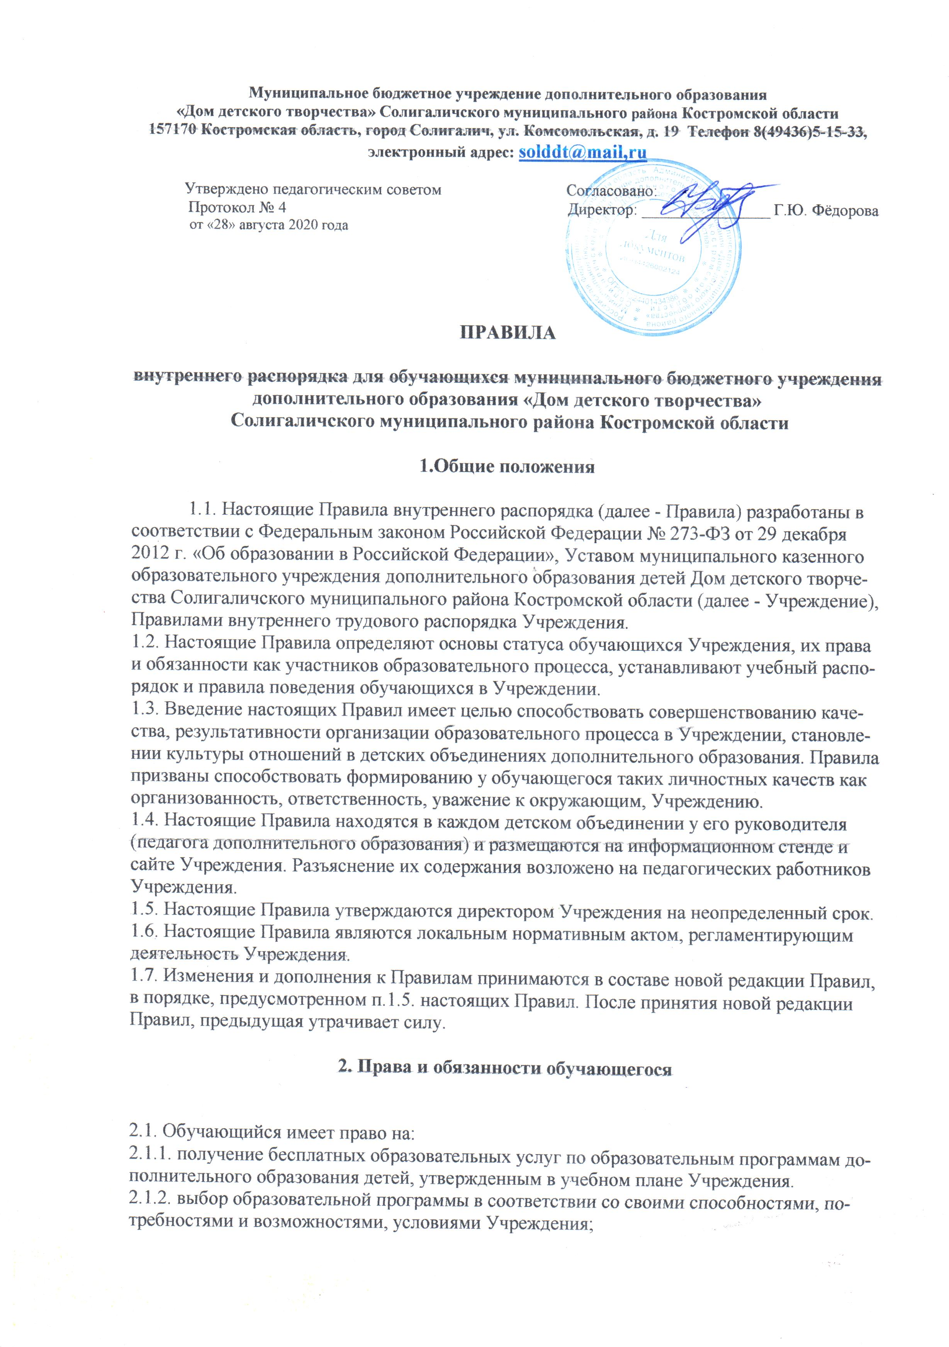
Муниципальное бюджетное учреждение дополнительного образования
«Дом детского творчества» Солигаличского муниципального района Костромской области 157170 Костромская область, город Солигалич, ул. Комсомольская, д. 19 Телефон 8(49436)5-15-33, электронный адрес: solddt@mail,ru

Утверждено педагогическим советом Согласовано:
Протокол № 4 Директор: ________________ Г.Ю. Фёдорова
от «28» августа 2020 года

ПРАВИЛА
внутреннего распорядка для обучающихся муниципального бюджетного учреждения дополнительного образования «Дом детского творчества»
Солигаличского муниципального района Костромской области
1.Общие положения
1.1. Настоящие Правила внутреннего распорядка (далее - Правила) разработаны в соответствии с Федеральным законом Российской Федерации № 273-ФЗ от 29 декабря 2012 г. «Об образовании в Российской Федерации», Уставом муниципального казенного образовательного учреждения дополнительного образования детей Дом детского творчества Солигаличского муниципального района Костромской области (далее - Учреждение), Правилами внутреннего трудового распорядка Учреждения.
1.2. Настоящие Правила определяют основы статуса обучающихся Учреждения, их права и обязанности как участников образовательного процесса, устанавливают учебный распорядок и правила поведения обучающихся в Учреждении.
1.3. Введение настоящих Правил имеет целью способствовать совершенствованию качества, результативности организации образовательного процесса в Учреждении, становлении культуры отношений в детских объединениях дополнительного образования. Правила призваны способствовать формированию у обучающегося таких личностных качеств как организованность, ответственность, уважение к окружающим, Учреждению.
1.4. Настоящие Правила находятся в каждом детском объединении у его руководителя (педагога дополнительного образования) и размещаются на информационном стенде и сайте Учреждения. Разъяснение их содержания возложено на педагогических работников Учреждения.
1.5. Настоящие Правила утверждаются директором Учреждения на неопределенный срок.
1.6. Настоящие Правила являются локальным нормативным актом, регламентирующим деятельность Учреждения.
1.7. Изменения и дополнения к Правилам принимаются в составе новой редакции Правил, в порядке, предусмотренном п.1.5. настоящих Правил. После принятия новой редакции Правил, предыдущая утрачивает силу.
2. Права и обязанности обучающегося
2.1. Обучающийся имеет право на:
2.1.1. получение бесплатных образовательных услуг по образовательным программам дополнительного образования детей, утвержденным в учебном плане Учреждения.
2.1.2. выбор образовательной программы в соответствии со своими способностями, потребностями и возможностями, условиями Учреждения;
2.1.3. переход в другое учреждение дополнительного образования в случае прекращения деятельности Учреждения;
2.1.4. переход в течение учебного года в другое образовательное учреждение дополнительного образования детей;
2.1.5. уважение человеческого достоинства;
2.1.6. свободу совести и информации;
2.1.7. свободное выражение собственных взглядов и убеждений;
2.1.8. возможность свободного перехода из объединения в объединение Учреждения в течение учебного года;
2.1.9. посещение мероприятий, проводимых в Учреждении для обучающихся, в том числе не предусмотренных учебным планом;
2.1.10. условия образования, отвечающие требованиям избранных образовательных программ, безопасности и гигиены;
2.1.11. участие в общественной жизни детского объединения, Учреждения в целом;
2.1.12. пользование в установленном в Учреждении порядке материально- технической базой, информационно-методическими фондами, техническими средствами в соответствии с их учебным предназначением, использование вышеперечисленных в том числе и для отдыха, оздоровления, повышения культурного уровня.
2.1.13. пользоваться гардеробом Учреждения;
2.1.14. принимать участие в социально-культурных, оздоровительных и т.п. мероприятиях, организованных Учреждением;
2.1.15. обращаться к администрации Учреждения с жалобами, заявлениями и предложениями по вопросам, касающимся процесса обучения в образовательном учреждении и любым другим вопросам, затрагивающим интересы обучающихся;
2.2. Обучающийся обязан:
2.2.1. выполнять требования Устава Учреждения, настоящих Правил, законодательства РФ по вопросам организации и осуществления образовательного процесса, а так же инструкций по охране труда регламентирующий тот или иной вид деятельности;
2.2.2. уважать честь и достоинство обучающихся, сотрудников Учреждения, окружающих во время пребывания в Учрежлдении, и вне его в других общественных местах во время проведения занятий, мероприятий;
2.2.3. вести себя достойно, воздерживаться от действий, мешающих другим обучающимся овладевать знаниями, соблюдать учебную дисциплину, своевременно и точно исполнять распоряжения администрации Учреждения, соблюдать требования по обеспечению безопасности в Учреждении;
2.2.4. бережно и ответственно относиться к имуществу Учреждения, эффективно использовать оборудование и технику Учреждения, поддерживать чистоту и порядок в зданиях и помещениях учреждения, соблюдать чистоту на территории Учреждения, экономно и эффективно использовать материалы, ресурсы, оборудование;
2.2.5 .заниматься ответственно и добросовестно, эффективно использовать образовательные и социально-культурные возможности Учреждения для саморазвития и самосовершенствования;
2.2.6. выполнять требования педагогов в части, отнесенной Уставом и локальными актами Учреждения к их компетенции;
2.2.7. своевременно без опозданий приходить на занятия, извещать педагогического работника о причинах отсутствия на занятиях;
2.2.8. иметь опрятный внешний вид, сменную обувь, форму для специализированных занятий в соответствии с требованиями программы;
2.2.9. подтвердить согласие родителей (законных представителей) на его обучение в Учреждении представлением администрации заявления от родителей (для детей до 14 лет). Для детей старше 14 лет – заявление на прием в учреждение от самого ребенка;
2.2.10. представить медицинские документы, подтверждающие удовлетворительное состояние здоровья для занятий в детских объединениях физкультурно-спортивной и туристско-краеведческой направленности;
2.2.11. посещать согласно учебному расписанию занятия и выполнять в установленные сроки все виды заданий, предусмотренные программой и/или учебным планом;
2.2.12. соблюдать требования техники безопасности, санитарии и гигиены образовательного процесса, правила пожарной безопасности;
2.2.13. в случае экстренной ситуации, связанной с обнаружением любой опасности жизни и здоровью, незамедлительно сообщить об этом педагогическому работнику, любому сотруднику Учреждения;
2.3. Обучающимся запрещается:
2.3.1. приносить, передавать, использовать во время образовательного процесса (как на территории Учреждения, так и во время проведения занятий, мероприятий вне его) оружие, колющие и режущие предметы, боеприпасы, взрывчатые вещества, пиротехнические игрушки, а также другие предметы, подвергающие опасности жизнь и здоровье других людей;
2.3.2. приносить, передавать и употреблять спиртные напитки, средства токсического и наркотического опьянения, табачные изделия, находиться в помещениях Учреждения в состоянии алкогольного или наркотического опьянения. Курение на территории Учреждения запрещено.
2.3.3. применять физическую силу для выяснения отношений, использовать запугивание, вымогательство;
2.3.4. совершать любые действия, влекущие за собой опасные последствия для окружающих, такие как толкание, удары любыми предметами, бросание чем-либо и т.д.;
2.3.5. играть в азартные игры (например, карты и т.п.);
2.3.6. находиться в помещениях Учреждения в верхней одежде;
2.3.7. пользоваться во время занятий, мероприятий средствами мобильной связи (телефонами);
2.3.8. употреблять во время занятий пищу и напитки;
2.3.9. заносить в учебные помещения верхнюю одежду (пальто, куртки, плащи и т.п.);
2.3.10. приводить или приносить в учреждение животных.

3. Правила поведения в Учреждении

3.1. Обучающимся в Учреждении предлагаются различные формы организации образовательного процесса (занятия в учебном классе, спортивном зале, экскурсионные учебно-тематические маршруты, походы, участие в выставках, акциях, массовых мероприятиях, конкурсах, фестивалях, выездных мероприятиях и т.д.);
3.2. Форма одежды обучающихся в Учреждении – свободная. Обучающиеся должны быть опрятно одетыми, следить за своим внешним видом.
3.3. Обучающиеся обязаны соблюдать правила личной и общественной гигиены, носить сменную обувь в любое время года, соблюдать и поддерживать чистоту в здании и помещениях Учреждения.
3.4. В целях обеспечения сохранности имущества Учреждения, обучающихся, сотрудников Учреждения, а также поддержания общественного порядка в зданиях, помещениях Учреждения и прилегающей территории, обучающиеся в Учреждении обязаны выполнять требования по соблюдению пропускного режима Учреждения.
3.5. Обучающиеся должны оказывать уважение взрослым, быть внимательными к окружающим, уважительно относиться к товарищам, заботиться о младших, здороваться с работниками и посетителями Учреждения.
3.6. Обучающиеся должны приходить в Учреждение не позднее, чем за 10 минут и не раньше, чем за 30 минут до начала занятий.
3.7. На занятиях иметь при себе необходимые для участия в образовательном процессе принадлежности, форму для специализированных занятий.
3.8. Строго соблюдать правила безопасности при работе с техническими средствами обучения, при выполнении тренировочных занятий.
3.9. Использовать компьютеры, технические средства обучения и учебные пособия строго по назначению и с разрешения педагога.
3.10. Обучающиеся должны выходить после окончания занятий из учебного помещения для отдыха. Обучающимся запрещается во время перемены кричать, шуметь, бегать, играть в игры, которые могут привести к травмам и порче имущества. Запрещается бегать и устраивать игры на лестнице, перегибаться через перила.
3.11. Обучающиеся должны по первому требованию педагога или работника Учреждениия сообщить свою фамилию и название объединения.

4. Ответственность

4.1. Дисциплина в Учреждении поддерживается на основе уважения человеческого достоинства обучающихся, педагогов. Применение методов физического и психологического насилия по отношению к обучающимся не допускается.
4.2. За нарушение учебной дисциплины и правил поведения в Учреждении, требований Устава Учреждения, настоящих Правил Учреждения имеет право применить к обучающемуся следующие взыскания:
-замечание;
-отчисление.
4.3. До применения взыскания от обучающегося должно быть взято объяснение в устной или письменной форме (для детей до 14 лет в присутствии законных представителей). В случае отказа обучающегося от дачи объяснения, администрацией Учреждения составляется акт об отказе.
4.4. Взыскание применяется непосредственно за обнаружением проступка, но не позднее одного месяца со дня обнаружения, не считая времени болезни обучающегося или времени пребывания его на каникулах.
4.5. За каждый проступок может быть применено только одно взыскание
4.6. Факты нарушения учебной дисциплины и правил поведения могут быть рассмотрены на собрании детского объединения, на педагогическом совете Учреждения в присутствии обучающегося и его родителей (законных представителей).

5. Поощрения

За успешное участие в конкурсах, концертах, фестивалях и других мероприятиях регионального, всероссийского и международного уровней обучающийся может быть награждён грамотами, дипломами, благодарственными письмами, подарками, номинирован на специальные премии.

